Здравствуйте!
Практическая работа «Программирование обработки одномерных массивов»
Перед выполнением работы посмотрите видеоурок по ссылке https://youtu.be/qlHJDwaw2iU
Выполнение практической работы. Решение присылаете в вордовском документе, заполнив все необходимые ответы (можно скопировать таблицу и писать в ней), если нет ПК, тогда от руки написано в тетради и фото присылаете мне
- Дано описание массива:  constb:array[1..2]ofinteger=(2,11,8,64,101);  Верно ли описан массив?  - неверно  - верно  - Определи способ заполнения массива.  fori:=1to13doread(a[i]);  - с помощью оператора присваивания (случайными числами)  - ввод каждого значения с клавиатуры  - с помощью оператора присваивания (по формуле)  - Определи способ вывода массива.  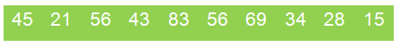  - элементы массива выводятся в строку  - вывод массива с комментариями  - Выбери верный ответ.  Под _______________________ (упорядочением) массива понимают перераспределение значений его элементов в некотором определенном порядке.  - помощь  - обыкновенный  - сортировка  - запуск программы | - Дана программа:  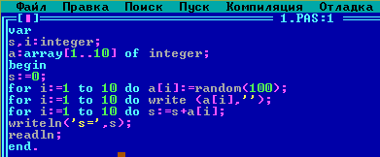  Запиши данную программу на языке программирования Паскаль. Запусти программу и запиши верный ответ.  Ответ: s=  - Запиши программу на языке программирования Паскаль.  Дано 5 целых чисел. Напиши программу нахождения наибольшего среди них.  7. Во время субботника учащиеся школы вышли на посадку деревьев. Директором были собраны сведения о количестве деревьев, посаженных каждым классом. Определить наилучший результат и количество классов, добившихся его.  program derevo;  var d:array[1..25] of integer;  max,i,k:integer;  begin  randomize;  for i:=1 to 25 do  begin  d[i]:=random(25)+5;  writeln ('d[',i,']=',d[i]);  end;  max:=d[1];  for i:=2 to 25 do  if d[i]>max then max:=d[i];  writeln ('max=',max);  for i:=1 to 25 do  if d[i]=max then k:=k+1;  writeln('k=',k);  readln;  end.

